- 产品概述

我单位生产的WSY型、FSY型两种型式的泵，
1.WSY型泵为立式玻璃钢液下旋涡泵。
2.FSY型泵为立式玻璃钢液下离心泵，该泵因伸入贮罐，贮槽的深度长短不同，设计液下深度有800mm- 3000mm之间任意选择。只要液体高于泵体，既可不灌液而起动送液，平盖板下设有泄漏孔，液体不会向贮罐外泄漏。
本泵与介质接触的零部件，系用聚乙烯醇缩丁醛改性酚醛玻璃纤维，经高温模压成型的酚醛玻璃钢制件，联接管、出液管采用半干法卷制工艺制成的酚醛玻璃钢管，叶轮轴套的装配均用酚醛胶泥和泵轴粘成一体，液下各部装配均用酚醛胶泥粘结，伸人液下全无金属与介质接触，耐腐性能绝对可靠，产品具有轻质、高强、不变形、耐温、耐腐蚀等优良性能，在防腐方面可部分替代含钼不锈钢、钛及钛合金等贵重金属。
泵在传动和旋转方向：泵通过爪型弹性联轴器由电动机直接驱动，从电动机端看泵为顺时针方向旋转。
本泵广泛用于化工、石化、冶炼、染料、农药、制药、稀土、化肥等行业，在贮罐上输送不含悬浮固体颗粒，不易结晶，温度不高于100℃的各种非氧化性酸(盐酸、稀硫酸、甲酸、醋酸、丁酸)等腐蚀介质的最理想设备。

- 型号意义

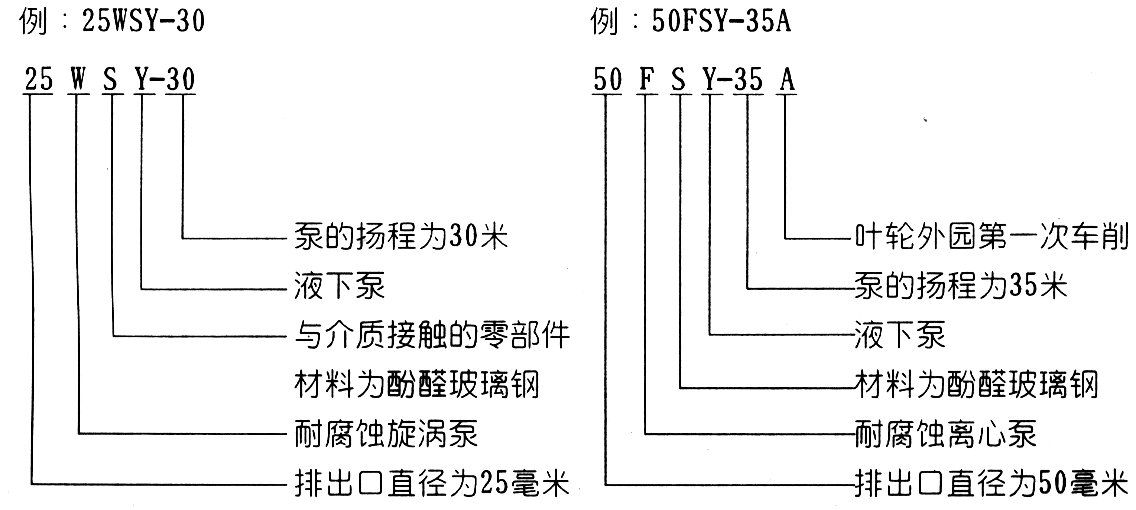

- 性能参数

泵型号 |  | 流量(Q) |  | 扬程  (H)  米 | 转数  (n)  转／分 | 功率  N千瓦 |  | 效率  (η)  % | 叶轮  直径  (D)  毫米 | 吸上深度  (L)  毫米
 |  | 米3/时 | 升／秒 | 扬程  (H)  米 | 转数  (n)  转／分 | 轴 | 电机 | 效率  (η)  % | 叶轮  直径  (D)  毫米 | 吸上深度  (L)  毫米
25WSY-22 | a  型 | 2.88  4.05  6.48 | 0.80  1.12  1.80 | 22  18  15 | 2900 | 1.35  1.18  1.06 | 2.2 | 13  17  25 | 120 | 800至3000
25WSY-30 | a  型 | 2.88  6.48  9. 00 | 0.8 0  1.8 0  2.5 2 | 30  20  15 | 2900 | 1.85  2.10  1.45 | 3 | 13  17  25 | 120 | 800至3000
40WSY-25 | a  型 | 5.76  8.10  13.32 | 1.60  2.24  3.70 | 25  20  15 | 2900 | 2.85  1.09  1.83 | 4 | 14  21  30 | 142 | 800至3000
40FSY-22 | a  型 | 8.10  15.8 4  20.00 | 2.24  4.4  5.50 | 99  18  15 | 2900 | 1.09  1.45  1.83 | 3 | 44  53  44 | 140 | 800至3000
40FSY-18 | a  型 | 6.48  15.00  21.60 | 1.80  4.17  6.00 | 18  15  12 | 2900 | 1.00  1.20  1.76 | 2.2 | 32  51  40 | 132 | 800至3000
40WSY-50 | b  型 | 6.48  8.64  14.40 | 1.80  2.40  4.00 | 50  45  35 | 2900 | 6.35  5.56  4.76 | 7.5 | 14  19  30 | 144 | 800至3000
40FSY-35 | b  型 | 10  20  30 | 2.8  5.5  8.3 | 34  30  24 | 2900 | 1.86  2.62  3.09 | 4 | 50.6  64  63.5 | 162 | 800至3000
50FSY-35 | b  型 | 30  45  55 | 8.3  12.5  15.1 | 35  32  28 | 2900 | 4.94  5.59  6.33 | 7.5 | 58  70  66 | 182 | 800至3000
50FSY-35A | b  型 | 25  35  45 | 7.0  9.7  12.5 | 26  25  22 | 2900 | 2.83  3.35  3.87 | 5.5 | 63  70  69 | 68 | 800至3000
50FSY-20 | b  型 | 18  30  35 | 5.0  8.3  9.7 | 20  16  12 | 2900 | 1.64  2.4  2.6 | 4 | 60  55  44 | 150 | 800至3000
80FSY-35 | b  型 | 56  92  110 | 15.5  25.5  30.5 | 35  29  25 | 2900 | 8.4 5  10.1  10.8 | 15 | 63  72  69 | 184 | 800至3000
80FSY-35A | b  型 | 45  69  90 | 12.5  19.2  25.0 | 26  22  19 | 2900 | 5.12  6.2  7.35 | 11 | 62  67  63 | 163 | 800至3000

- 产品结构

序号 | 名称 | 数量 | 材料 | WSY型液下泵结构图(a型)  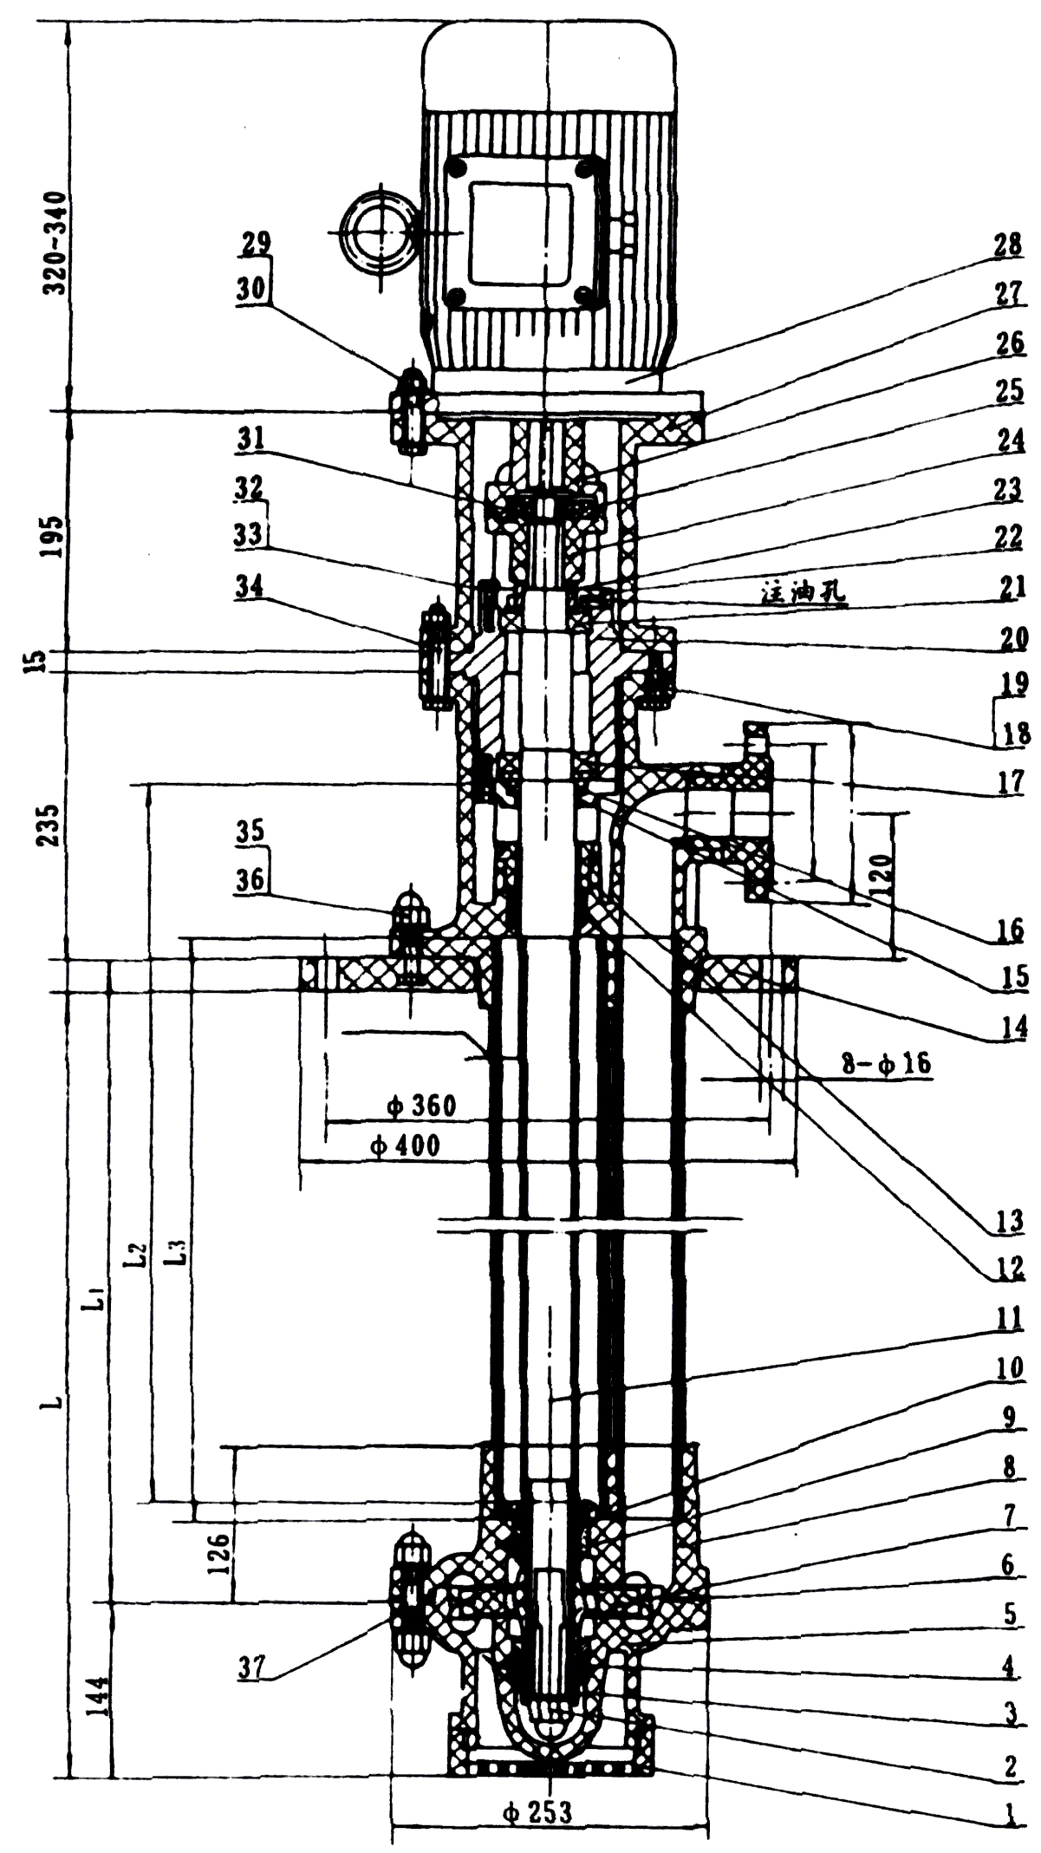  FSY型液下泵结构图(a型)  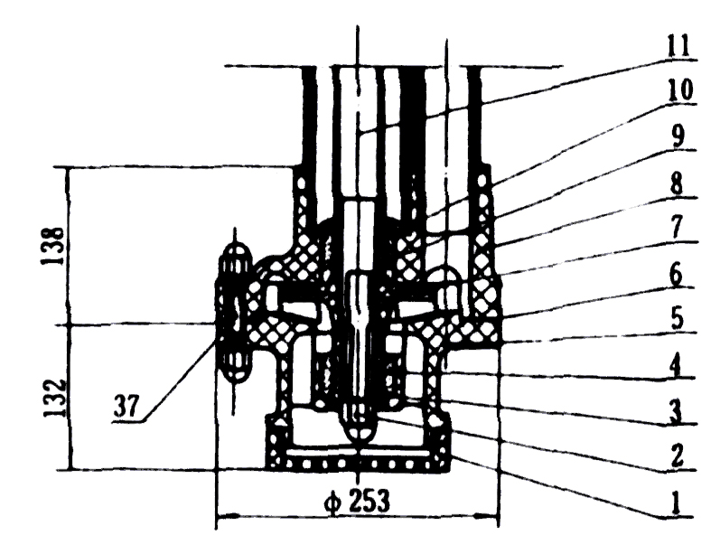
1 | 进口莲蓬头 | 1 | 玻璃钢
2 | 叶轮并帽 | 1 | A3模压玻璃钢
3 | 下轴套 | 1 | M106K石墨
4 | 下轴衬 | 1 | M205K石墨
5 | 下泵壳 | 1 | 玻璃钢
6 | 泵壳垫片 | 1 | 氟橡胶
7 | 叶轮 | 1 | 玻璃钢
8 | 上泵体 | 1 | 玻璃钢结合部
9 | 上轴衬 | 1 | M205K石墨
10 | 上轴套 | 1 | M106K石墨
11 | 泵轴 | 1 | 45号钢外包玻璃钢
12 | 密封填料 | 1 | 石棉方绳
13 | 密封压盖 | 1 | 玻璃钢
14 | 底座(平盖板) | 1 | 玻璃钢
15 | 轴承下封盖 | 1 | HT20-40
16 | 油封 | 1 | 耐油橡胶
17 | 7208园锥滚子轴承 | 1 | 轴承钢
18 | M10×35六角螺栓 | 2 | A3
19 | M0垫圈 | 18 | A3
20 | 轴承座 | 1 | HT20-40
21 | 7207园锥滚子轴承 | 1 | 轴承钢
22 | 上轴承封盖 | 1 | HT20-40
23 | 定距套 | 1 | HT20-40
24 | 4号泵联轴节 | 1 | 玻{离钢
25 | 4号弹性块 | 1 | 橡胶
26 | 4号电机联轴节 | 1 | 玻璃钢
27 | 电动机机座 | 1 | 玻璃钢
28 | B5型电动机 | 1 | 2.2KW-4KW
29 | M10×50六角螺栓 | 4 | A3
30 | M10六角螺母 | 8 | A3
31 | M22×1.5圆螺母 | 2 | 45号钢
32 | M6×25六角螺栓 | 12 | 35号钢
33 | A6垫圈 | 12 | A3
34 | M10X70六角螺栓 | 4 | A3
35 | M10防腐螺母 | 18 | A3模压玻璃钢
36 | M10防腐垫片 | 18 | 聚四氟乙烯
37 | M10×90双头螺栓 | 6 | A3

序号 | 名称 | 数量 | 材料 | FSY型液下泵结构图(b型)  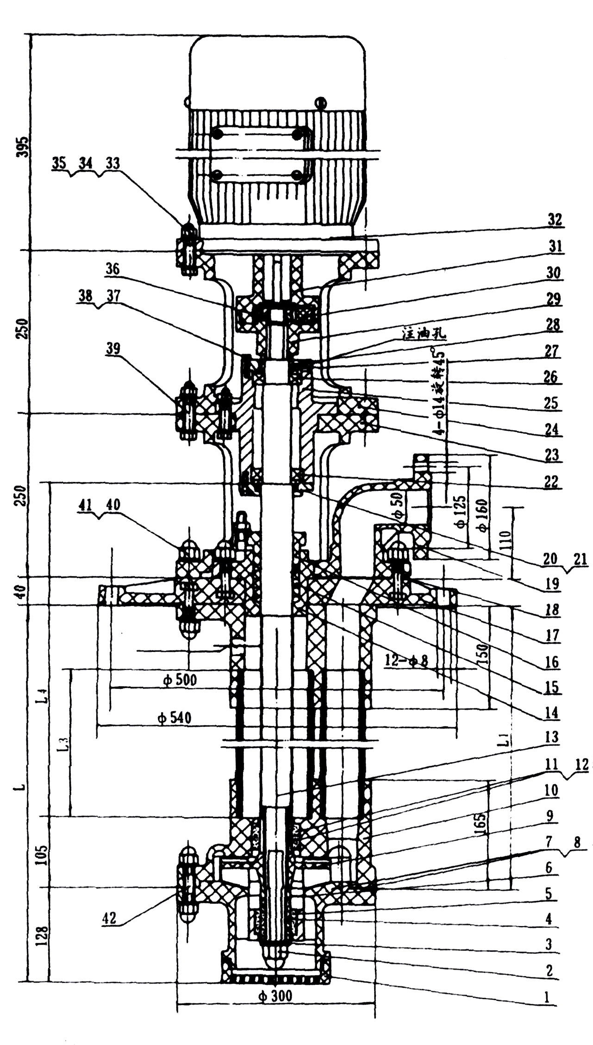  WSY型液下泵结构图(b型)  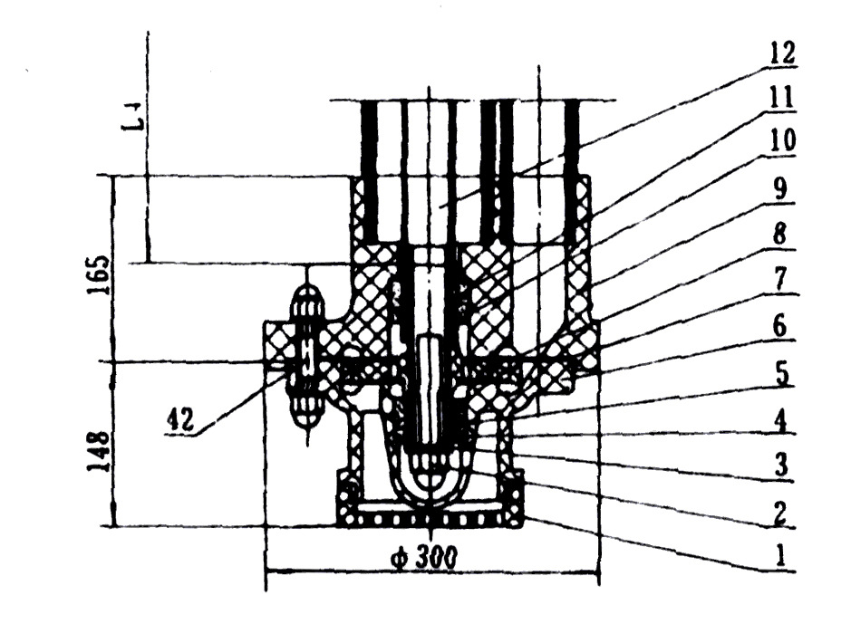
1 | 进口莲蓬头 | 1 | 玻璃钢
2 | 叶轮并帽 | 1 | A3模压玻璃钢
3 | 叶轮垫片 | 1 | 聚四氟乙烯
4 | 下轴套 | 1 | M106K石墨
5 | 下轴衬 | 1 | M205K石墨
6 | 垫圈 | 1 | 聚四氟乙烯
7 | 下泵壳 |  | 玻I离钢
8 | 泵壳垫片 | 1 | 氟橡胶
9 | 叶轮 | 1 | 玻璃钢
10 | 上泵体 | 1 | 玻璃钢结合部
11 | 上轴套 | 1 | M106K石墨
12 | 上轴衬 | 1 | M205K石墨
13 | 泵轴 | 1 | 45号钢外包玻璃钢
14 | 密封座 | 1 | 玻璃钢
15 | 密封填料 | 1 | 12×12石墨
16 | 压盖 | 1 | 玻璃钢
17 | 底座(平盖板) | 1 | 玻i离钢
18 | 弯头垫片 | 1 | 氟橡胶
19 | 玻璃钢弯头 | 1 | 玻璃钢
20 | 轴承下封盖 | 1 | HT20-40
21 | SG45×65×12油封 | 1 | 耐油橡胶
22 | 7208轴承 | 1 | 轴承钢
23 | 中间座 | 1 | 玻璃钢
24 | 电动机机座 | 1 | 玻璃钢
25 | 轴承座 | 1 | HT20-40
26 | 7207轴承 | 1 | 轴承钢
27 | 上轴承压盖 | 1 | HT20-40
28 | 定足巨套 | 1 | HT20-40
29 | 2号泵联轴节 | 1 | 玻璃钢
30 | 2号弹性块 | 1 | 橡胶
31 | 2号电机联轴节 | 1 | 玻璃钢
32 | B5型电动机 | 1 | 4KW-15KW
33 | M12×G5六角螺栓 | 10 | A3
34 | M12六角螺母 | 18 | A3
35 | A12垫圈 | 34 | A3
36 | M24×1.5圆螺母 | 2 | 4S号钢
37 | M6×25六角螺栓 | 12 | 35号钢
38 | A6垫圈 | 12 | A3
39 | M12X65六角螺栓 | 6 | A3
40 | M12防腐螺母 | 38 | A3模压玻璃钢
41 | M12防腐垫片 | 38 | 聚四氟乙烯
42 | M12×85双头螺柱 | 8 | A3

- 安装使用
一、本泵要垂直安装，将泵的平盖板安装在贮罐法兰座上，开始运转前，先用手发动联轴器，检查一下有否卡阻现象，转动是否灵活。
二、泵起动前只要贮罐中液体高于泵体既可开车，严禁无介质运转和倒转，否则泵体内因缺乏液体润滑而损坏轴衬、轴套、如发现有剧烈振动或异常声音，立即停车检查。
三、维修时，先将泵从贮罐上拆下，拆下电机及机座，拆下下泵壳，打掉下轴套及叶轮(注意泵轴上防腐层)松开上轴承座6只六角螺栓，然后把正条泵轴和轴承部件一起拉出即可进行检修。
四、如更换轴承和泵轴时，先拆泵轴上端园螺母和联轴节，松开上下轴承盖12只螺钉，将轴承座向上打出即可。
五、检修和更换易损件后进行重新装配时，先将轴承座，轴承一起装在泵轴上部，封好上下轴承盖，装好联轴节和并紧固螺母，校正泵轴的弯曲度，将带轴承座的泵轴向下插入泵体内，再将轴承座装在中间座上，调正好叶轮与上下泵壳间隙，把叶轮及下轴套和叶轮并帽一起用酚醛胶泥粘在泵轴上，等酚醛胶泥完全固化后，才将下泵壳装好。将配完毕后，用手在联轴节上转达一下泵轴是否正常。
六、平时注意保养，经常检查泵运行是否平稳，有无异常震动，注意更换弹性块，定期补充和更换上轴承润滑油。

